2016年江苏省中考物理专题练习十五：《电压 电阻》（附答案）
一．选择题
1．（2015•镇江）下列物理学家中，将其名字命名为电压单位的是（ ）
A．安培 B．欧姆 C．焦耳 D．伏特
2．（2015•漳州）LED灯是新型节能灯，小明取一个LED直接接在干电池两极，不亮，对调电池正负极后LED亮了，但几乎不发热，以下推断符合上述实验事实的是（ ）
A．一节干电池提供的电压是220V
B．干电池提供的是交流电
C．LED仅允许电流由一个方向通过，具有单向导电性
D．LED主要是电能转化为内能
3．（2015•梅州）“新材料”是相对于传统材料而言的，新材料的使用对推动社会进步正在发挥着越来越大的作用，下列关于“新材料”描述不正确的是（ ）
A．“超导材料”属于新材料
B．“超导材料”可以应用于电饭锅并使其效率提高
C．“半导体材料”的导电性会受温度、光照、杂质等外界因素的影响
D．“半导体材料”广泛应用于手机、电视机、电脑的元件及芯片
4．（2015•吉林）如图所示，能正确地测出小灯泡L₁两端电压的电路是（ ）
A．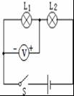 B．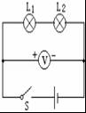 C．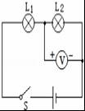 D．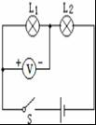
5．（2015•沈阳）如图所示，几只串联的水果电池提供的电力足够点亮排成V字形的一组发光二极管．下列说法正确的是（ ）
A．水果电池将电能转化为化学能
B．发光二极管是由半导体材料制成的
C．一组二极管同时发光说明它们一定是串联的
D．如果少串联一个水果电池，二极管将变亮
6．（2015•郴州）如图所示，电源电压为6V，闭合开关后，电压表的示数为4V，下列描述不正确的是（ ）
A．L₁两端电压为2V B．L₁两端电压为4V
C．L₂两端电压为4V D．L₁和L₂两端电压之和为6V
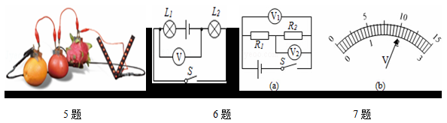
7．（2015•龙岩）图 （a）所示电路，当闭合开关S后，两个电压表指针偏转均为图（b）所示，则电阻R₁和R₂两端的电压分别为（ ）
A．8V 2V B．10V 2V C．2V 8V D．2V 10V
8．（2015•天门）我们进行了以下四次测量，其中读数正确的是（ ）
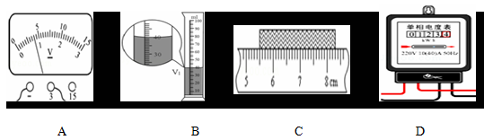
A．电压表的示数是4.0V B．液体的体积是40L
C．物体的长度是8.30cm D．电能表的示数是123.4kW•h
9．（2015•恩施州）小翔观察小手电筒的电源，由两节干电池串联组成，可知该电筒工作电压是（ ）
A．0.3V B．1.5V C．3V D．4
10．（2015•徐州）如图所示的电路，开关闭合后，电压表的示数是1.5V，的示数是4.5V，则电源电压是（ ）
A．1.5V B．3V C．4.5V D．6V
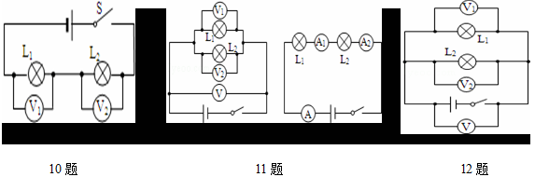11．（2015•广州）如图所示电路，L₁的电阻比L₂的大，开关闭合，灯均发光，则（ ）
A．V示数等于V₁示数 B．V₁示数大于V₂示数
C．A示数大于A₁示数 D．A₂示数大于A₁示数
12．（2015•十堰）如图，灯泡L₁比L₂亮，电压表V₂示数为6V，下列说法正确的是（ ）A．V₁示数为6V B．V₁示数大于6V C．V示数小于6V D．V示数大于6V
13．（2015•益阳）下列有关电阻的说法正确的是（ ）
A．导体的电阻越大，表明导体的导电能力越强
B．导体的电阻与导体两端的电压成正比
C．导体中的电流为零时电阻也为零
D．导体的电阻是导体本身的一种性质，与导体的材料、长度和横截面积等因素有关
14．（2015•北京）通常情况下，关于一段粗细均匀的镍铬合金丝的电阻，下列说法中正确的是（ ）
A．合金丝的电阻跟该合金丝的长度有关
B．合金丝的电阻跟合金丝的横截面积无关
C．合金丝两端的电压越大，合金丝的电阻越小
D．通过合金丝的电流越小，合金丝的电阻越大
15．（2015•株洲）一根长1m导线，电阻为R，先把它剪去一半，再将剩下的一半拉长到1m，此时它的电阻（ ）
A．大于R B．等于R
C．小于R D．因条件不足，无法判断其变化
16．（2015•枣庄）为维护消费者权益，我市某技术监督部门对市场上的电线产品进行抽査，发现有一个品牌的铜芯电线不符合规格：电线直径明显比说明书上标有的直径要小．这种电线不符合规格的主要原因是（ ）
A．电线的温度引起电阻偏大 B．电线的材料引起电阻偏大
C．电线的长度引起电阻偏大 D．电线的横截面积引起电阻偏大
17．（2015•茂名）小明在探究“电阻的大小与什么因素有关”的活动中，发现实验器材中电阻丝只有一根，其它器材足够，如果要他完成下面的实验探究活动，不可能完成的是（ ）
A．探究导体电阻与长度的关系
B．探究导体电阻与横截面积的关系
C．探究导体电阻与材料的关系
D．探究导体电阻与温度的关系
18．（2015•莆田）要使一根镍铬合金线接入电路的电阻变大，可采用的方法是（ ）
A．增大导线两端的电压 B．减小导线中的电流
C．将导线拉长后接入电路 D．将导线对折后接入电路
19．（2015•梧州）在同样环境下，比较两根粗细相同、长度不同的铜导线电阻大小，下列说法中正确的是（ ）
A．长的大 B．一样大 C．长的小 D．无法确定
20．（2015•天津）如图是滑动变阻器的结构和连入电路的示意图，当滑片P向右滑动时，连入电路的电阻变小的是（ ）
A．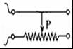 B．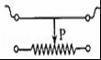 C．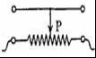 D．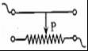
21．（2015•恩施州）在许多实验中，闭合开关前常将滑动变阻器的滑片调到阻值极大端，这样做能起到保护电路的作用．其原因是闭合开关后（ ）
A．通过电路的电流最小 B．变阻器两端电压最小
C．变阻器电阻发热最大 D．电源两端的电压最小
22．（2015•庆阳）如图所示，闭合开关，灯泡不亮，电流表无示数，而电压表有示数且示数近似等于电源电压，发生此故障的原因可能是（ ）
A．L₁开路 B．L₂开路 C．L₁短路 D．L₂短路
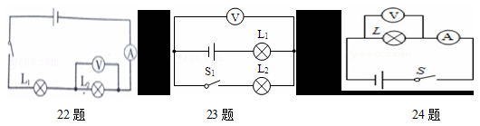23．（2015•泰安）如图所示电路，电源电压为3V，当开关S闭合后，只有一盏灯泡发光且电压表的示数为3V，产生这一现象的原因可能是（ ）
A．灯泡L₁处短路 B．灯泡L₂处短路 C．灯泡L₁处断路 D．灯泡L₂处断路
24．（2015•滨州）如图所示电路中，闭合开关S，灯泡发光，电路正常．若将电压表与电流表交换位置，电路可能出现的情况是（ ）
A．电流表、电压表被烧毁 B．电压表示数接近电源电压
C．灯泡正常发光 D．电流表有示数
25．（2015•通辽）小强同学在探究串联电路电流规律的实验中，按如图连接好了电路，闭合开关S后，观察实验，两灯均不发光．为检测出电路故障，他做了以下操作：将电压表接到b、c两点，观察电压表、电流表均无示数；将电压表接到a、b两点，观察电压表有明显示数，而电流表示数几乎为零．则电路故障可能是（ ）
A．灯L₂断路 B．灯L₂短路 C．电流表烧坏了 D．灯L₁断路
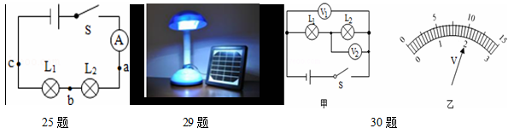26．（2015•无锡）一蓄电池正负极标志模糊不清，以下四组器材中，无法判断蓄电池正负极的是（ ）
A．开关、螺线管、小磁针、若干导线
B．开关、小灯泡、电流表、若干导线
C．开关、小灯泡、滑动变阻器、若干导线
D．开关、电压表、若干导线
二．填空题
27．（2015•锦州）你家中用电器的额定电压一般是 V，通常情况下它们以 的连接方式接入电路；用电饭煲煮饭是因为电流具有 效应．
28．（2015•贵港）LED灯是一种新型的高效节能光源，它的核心元件是发光二极管，二极管是由 材料制成的．在发电厂发电、输送电能等方面若能采用 材料，就可以大大降低由于电阻引起的电能损耗．
29．（2015•抚顺）如图所示为一款新型台灯．它白天吸收太阳能，以化学能的形式储存在蓄电池中，夜晚台灯上的LED灯就能发光照明．LED灯是一种发光二极管，它是由 （选填“半导体”或“超导”）材料制成的．夜晚蓄电池将内部的 能转化为电能，供台灯发光．太阳能是一种 （选填“可再生”或“不可再生”）能源．
30．（2015•常德）小明按图甲的电路进行实验，当闭合开关用电器正常工作时，电压表V₁和V₂的指针完全一样，如图乙所示，则L₁两端的电压为 V，L₂两端的电压为 V．
31．（2015•揭阳）某手电筒是由电池、开关和三颗相同的LED灯连接而成．工作时每颗灯珠都正常发光且电压都为U，如果从正在发光的手电筒中取下其中的一颗灯珠，发现另外两颗灯珠不发光，则手电筒中三颗灯珠是 联的，手电筒电源的电压为 ．
32．（2015•黑龙江）导体的电阻是导体的一种性质，它的大小由材料、 、 决定的．
33．（2015•永州）如图甲所示，闭合开关S前，滑动变阻器的滑片P应滑到 端（选填“a”或“b”）；闭合开关S，调节滑动变阻器，电流表的示数如乙图所示，通过灯L的电流为 A．
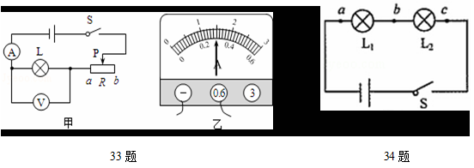34．（2015•厦门）如图所示，电源电压为3V．闭合开关后，小灯泡L₁、L₂都不亮．小鹭同学用电压表检测后，得出L₁断路的结论．其测量结果应该是：U_{ab}= V，U_{bc}= V，U_{ac}=3V．
35．（2015•上海）在图所示的电路中，电源电压保持不变，闭合电键S电路正常工作，一段时间后，发现电路中至少有一个电表的示数变大，故障发生的电阻R₁、R₂上，其他元件仍保持完好．
①用一个完好的小灯替换R₂后，小灯 （选填“一定发光”或“可能发光”）
②在原路故障电路中，将电流表A与R₁位置互换后，电压表V的示数不发生变化，电路中可能存在的故障是 ．
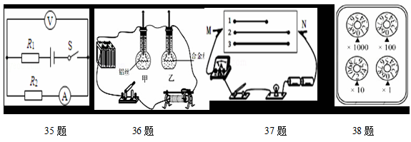36．（2015•无锡）某物理兴趣小组想利用如图所示的装置比较铝和某种合金材料的导电性能．（1）他们应该选用 和长度都相同的铝丝和合金丝．
（2）在两个相同烧瓶中分别装入等质量的煤油，接通电路后，他们发现甲烧瓶中煤油的温度比乙烧瓶中煤油的温度升高得慢，这说明 丝的导电性能较强．
37．（2015•聊城）如图是探究“影响电阻大小的因素“实验．1、2、3是三根镍铬合金丝，1和2横截面积相同、长度不同；2和3长度相同、横截面积不同．当1、2分别接入电路时，电流表示数分别为I₁、I₂，且I₁＞I₂，说明导体的电阻跟导体的 有关．再换将3接入该电路时，电流表示数为I₃，且I₃＞I₂，说明导体的电阻跟导体的 有关．
38．（2015•北京）如图所示的电阻箱的示数为 Ω．
39．（2015•沈阳）把两个标有“3.8V”字 样的小灯泡串联起来，接在如图所示的电路中．闭合开关，两个小灯泡都发光．若把一根导线接在小灯泡L₂的两端，你所看到小灯泡的变化情况是：
（1） （2） ．
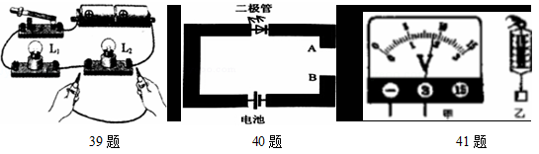
40．（2015•佛山）三水附中的梁老师发现用5B铅笔画的线可以导电，在如图所示的铅笔电路中，用铅笔把A、B连接时二极管可发光，当AB间的连线越粗，电路中的总电阻越 ，则二极管越 ，若把另一个发光二极管与原二极管反向连接到AB之间，则两个二极管 ．
41．（2015•湖北）每种测量仪器都有其使用要求．请你写出甲、乙两种测量仪器使用要求的相同点．第一点： ；第二点： ．
三．实验题
42．（2015•莆田）小希用如图所示电路来探究串联电路的电压特点．
（1）在拆接电路时，开关必须 ．
（2）实验中最好选择规格 （填“相同”或“不相同”）的小灯泡．
（3）用电压表分别测出A与B、B与C、A与C亮点间的电压为U_{AB}、U_{BC}、U_{AC}．经过多次实验，得到的数据记录在图表中．分析实验数据，你可得到串联电路的电压特点是 （用公式表示）．
实验次数 | U_{AB}/V | U_{BC}/V | U_{AC}/V
1 | 0.8 | 2.2 | 3.0
2 | 1.0 | 2.0 | 3.0
3 | 1.2 | 1.8 | 3.0
（4）小希进行多次实验的主要目的是 （填序号）
①寻找普遍规律 ②减小实验误差．
43．（2015•巴彦淖尔）某同学对“串联电路电压规律”进行探究．
【设计与进行实验】
（1）按图所示电路图连接电路；
（2）闭合开关，用电压表测出L₁两端的电压；
（3）在测量L₂两端电压时，为了节省时间采用以下办法：电压表所接的B接点不动，只断开A接点，并改接到C接点上；
（4）测出AC间的电压．
【交流与评估】
（1）在拆接电路时，开关必须 ．
（2）该同学用上面的方法 （选填“能”或“不能”）测出L₂两端的电压，原因是 ．
（3）方法改进后，所测出的AB、BC、AC间的电压记录在下表中，分析数据可以得出本次实验的结论是：串联电路总电压 （选填“等于”或“不等于”）各用电器两端电压之和．
U_{AB}/V | U_{BC}/V | U_{AC}/V
2.1 | 1.7 | 3.7
（4）这个实验在设计上还存在的不足之处是 ．
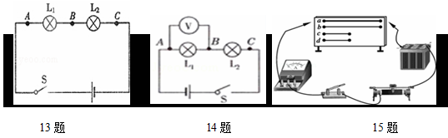
44．（2015•成都）在探究决定电阻大小的因素时，研究小组中甲、乙、丙三位同学作出如下猜想：
甲：导体的电阻与导体的长度有关．
乙：导体的电阻与导体的材料有关．
丙：导体的电阻与导体的横截面积有关．
实验室备有几种电阻丝，参数如下表．
编号 | 材料 | 长度/m | 横截面积/mm²
a | 镍铬合金丝 | 1.0 | 0.2
b | 镍铬合金丝 | 1.0 | 0.1
c | 镍铬合金丝 | 0.5 | 0.1
d | 锰铜合金丝 | 0.5 | 0.1
如图所示，是为完成探究连接的实验电路．
（1）实验中应通过比较 的大小，来比较电阻丝电阻的大小，达到验证猜想的目的．
（2）若要验证乙同学的猜想，则应该选用 两根电阻丝（填编号）进行对比实验．
（3）选用b、c两根电阻丝进行对比实验，是为了验证 同学的猜想．
45．（2015•黔南州）如图是小军做“探究影响导体电阻大小的因素”实验所采用的电路，是四根合金丝，用一个电压表分别测出它们两端的电压，得到一次实验部分数据如表所示．
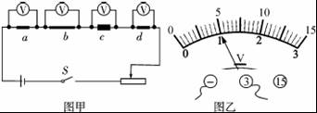
导体 | 材料 | 长度 | 横截面积 | 电压表示数/V
a | 镍铬 | L | S | 1.0
b | 镍铬 | 2L | S
c | 镍铬 | L | 2S | 0.5
d | 镍铬 | L | S
（1）四根金属丝串联在电路中，它们两端的电压之比等于它们的 之比；为探究电阻大小与横截面积的关系，应比较合金丝a和 两端的电压；合金丝d两端的电压如图乙所示，示数为 V．
（2）在得到上表数据的过程中， （选填“能”或“不能”） 改变滑动变阻器滑片的位置；为得到更可靠的实验结论，应多次实验，每次测量合金丝两端电压之前，需进行一项实验操作是 ．
（3）关于导体电阻与长度的关系，小军还进行了理论探究：某金属丝电阻为R，长度为L，若把n根这样的电阻丝串联在电路中，则总长度为nL，总电阻为 ，从而得到导体电阻与长度的关系；依此关系，上表中b合金丝两端的电压应该为 V．
46．（2015•北海）小芳在探究影响导体电阻大小的因素时，猜想导体的电阻可能与下列因素有关：
A．导体的材料 B．导体的长度 C．导体的横截面积
为验证上述猜想，小芳用图甲的器材进行实验，其中①、②、③是镍洛合金丝，④是锰铜丝
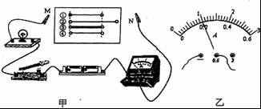
（1）连接电路时，开关应处于 状态，在M、N之间分别接上不同的导体，闭合开关后通过观察 来比较导体电阻的大小．
（2）为验证猜想B，应选用编号为 两根金属丝分别接入电路进行实验
（3）分别将①、③两金属丝接入图中M、N两点间，电流表的示数不同，由此得到的结论是：当材料和长度相同时，导体电阻跟 有关
（4）小芳同学想进一步测出②的电阻大小，把②接在M、N的同时并联上电压表测出其两端的电压为1V，电流表的示数如图乙所示，此读数为 A，则②的电阻为 Ω
47．（2015•黑河）小明、小红和小亮在做“探究影响导体的电阻大小因素”实验时，做出了如下猜想．
猜想一：导体的电阻可能与导体的长度有关．
猜想二：导体的电阻可能与导体的横截面积有关．
猜想三：导体的电阻可能与导体的材料有关．
实验室提供了4根电阻丝，其规格、材料如表所示
编号 | 材料 | 长度（m） | 横截面积（mm² ）
A | 镍铬合金 | 0.25 | 1.0
B | 镍铬合金 | 0.50 | 1.0
C | 镍铬合金 | 0.25 | 2.0
D | 锰铜合金 | 0.25 | 1.0
（1）如图所示电路，闭合开关后，在M、N之间分别接上不同导体，通过观察相关现象来比较导体电阻大小，小明、小红和小亮对图中的电路设计提出了自己的观点：
小明认为：电流表是多余的，观察灯泡的亮度就可以判断导体电阻的大小．
小红认为：灯泡是多余的，根据电流表示数的变化就可以判断导体电阻的大小．
小亮认为：灯泡和电流表同时使用更好，因为灯泡可以保护电路，从而防止烧坏电流表．
你赞同 （选填“小明”、“小红”或“小亮”）的观点．
（2）为了验证猜想二，可依次把M、N跟 （选填“A、B、C、D”）的两端相连，闭合开关，记下电流表的示数，分析比较这两根电阻丝电阻的大小．
（3）依次把M、N跟电阻丝A、B的两端连接，闭合开关，电流表的示数不同，分析比较A、B两根电阻丝电阻的大小，可探究电阻跟 的关系，其结论是 ．
（4）小丽在探究同样的课题时，手边只有一根电阻丝，那么，她利用这根电阻丝和上述电路，不能够完成猜想 （选填“一”、“二”或“三”）的实验验证．
（5）以上方法在研究物理问题时经常用到，被称为控制变量法．下列4个实验中没有用到此方法的是
A．探究电流与电压、电阻的关系实验 B．探究影响压力作用效果的因素实验
C．探究平面镜成像的特点实验 D．探究影响摩擦力大小的因素实验．
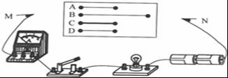
48．（2015•日照）在探究影响导体电阻大小的因素时，小明间学做出了如下清想：导体电阻的大小可能与导体的长度、横截面积、材料有关．为了验证猜想是否正确．他准备了不同的导体，规格、材料如表：
编号 | 材料 | 长度/m | 横截面积/mm²
A | 镍铬合金 | 0.5 | 0.5
B | 镍铬合金 | 1.0 | 0.5
C | 镍铬合金 | 0.5 | 1.0
D | 锰铜合金 | 0.5 | 0.5
（1）他对一导体的长度重新进行了精确测量，如图甲所示，导体另一端正好对准零刻度线，则该导体的长度为 m
（2 ）为了验证上述猜想，他设计了如图乙所示的实验电路图．在连接电路时发现，还缺少一个必要的元件，这个元件是
（3）本实验是通过 来比较a、b两点间导体电阻的大小．
（4）要想探究电阻大小与横截面积的关系，应将编号为C与编号为 的导体分别接入到a、b之间．
（5）将（2）问中所缺的元件接上后，小明发现当接入a、b之间的导体阻值差别较小时，实验现象不是很明显，请你对电路的改进再提出一条建议：
（6）为了能准确的测量导体的阻值大小，他又设计了如图丙所示的电路图．连好电路图，闭合开关后发现无论如何移动滑动变阻器的滑片，电流表的示数始终为零，电压表有示数且始终不变．经检査，是由于一根导线连接错误．请你在图丁中连接错误的导线上打“x”并补画出正确的连线．
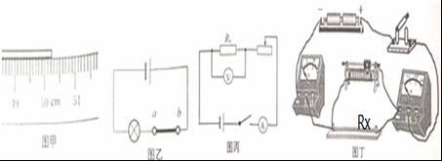
49．（2015•河北）学习了电学知识后，小明对影响电阻大小的部分因素进行了进一步的探究，器材有：开关、电流表、电源（电压恒为1.5V）各一个，三根完全相同的合金丝，导线若干．
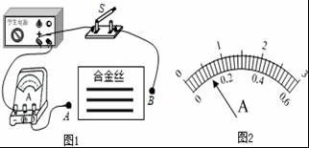
【实验过程】电路如图1所示，将合金丝以不同方式分别接入电路A、B之间，闭合S后，记录的数据如表．
连接方式 | 一根 | 两根串联 | 三根串联 | 两根并联 | 三根并联
电流表读数/A |  | 0.3 | 0.2 | 1.2 | 1.8
回答下列问题：
（1）图2是一根合金丝接入电路时电流表的读数，请将其填入表格中．
（2）导体电阻的大小跟材料、长度和横截面积的关系．
A．电阻的大小与长度的关系是： ；
B．电阻的大小与横截面积的关系是： ．
（3）进行多次测量的目的是 ．
（4）此实验也可得出电流与电阻的关系是 ．
【拓展】用上述合金材料制成长1m、横截面积1mm²的电阻丝的阻值为1Ω．而实验中所用合金丝的横截面积为0.5mm²，则一根合金丝的电阻为 Ω，长度为 m．

参考答案
题号 | 1 | 2 | 3 | 4 | 5 | 6 | 7 | 8 | 9 | 10 | 11 | 12
答案 | D | C | B | D | B | B | A | D | C | D | A | A
题号 | 13 | 14 | 15 | 16 | 17 | 18 | 19 | 20 | 21 | 22 | 23 | 24
答案 | D | A | A | D | C | C | A | D | A | B | A | B
题号 | 25 | 26 | 27 | 28 | 29 | 30 | 31 | 32 | 33 | 34 | 35 | 36
答案 | A | C

27.220；并联；热 28. 半导体 ；超导 29. 半导体 ； 化学 ；可再生 30. 8 ；2
31. 串 ； 3U 32.长度 ；横截面积 33. b ；0.3 34. 3 ；0
35. 一定发光 ；R₂断路 36. 横截面积 ；铝 37. 长度 ；横截面积 38. 20
39. L₂熄灭 ；L₁变亮 40. 小 ；亮 ；不发光 41. 观察量程 ；认清分度值
42. 断开；不相同 ；U_{AC}=U_{AB}+U_{BC} ；①
43. 断开 ；不能 ；电压表正负接线柱接反了；不等于 ；测量次数太少
44．电流； c、d； 甲；
45．电阻； c； 1； 不能； 调节滑动变阻器的滑片到不同的位； nR； 2；
46．断开； 电流表示数或灯泡的亮度； ①②； 横截面积； 0.2； 5；
47．小亮；A、C；导体的长度；当材料和横截面积相同时，导体越长电阻越大；三；C；
48．0.5020； 开关； 比较灯泡的亮度；A； 在电路中串联一只电流表；
49．0.6；材料和横截面积相同，导体的电阻跟长度成正比；材料和长度相同，导体的电阻跟横截面积成反比；得出影响电阻与导体长度和横截面积的关系，使结论更具普遍性；导体两端的电压不变，导体中的电流与导体的电阻成反比；2.5；1.25；

